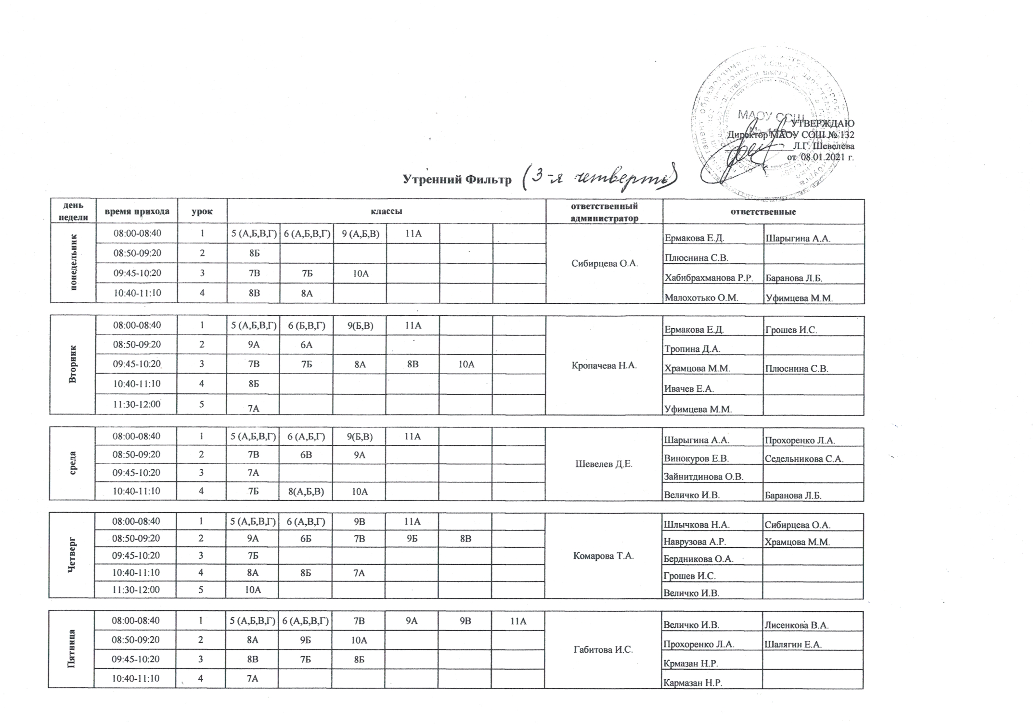

|  |  |
| --- | --- |
| **Параметры подписи** | |
| Статус | |  |  | | --- | --- | | Общий статус подписи | Подпись верна | | Статус проверки математической корректности | Подпись верна | | Статус проверки сертификата | Сертификат действителен | |
| Алгоритм хэширования | ГОСТ Р 34.11-12 с длиной хэш-кода 256 |
| Сертификат подписи | |
| |  |  |  |  |  |  |  |  |  |  | | --- | --- | --- | --- | --- | --- | --- | --- | --- | --- | |  | Информация о сертификате  Параметры сертификата:   |  |  |  |  |  |  |  |  | | --- | --- | --- | --- | --- | --- | --- | --- | |  | Версия: 3  Серийный номер: 63279CCE59AD048D  Издатель: 3, 006664041164, soch132@eduekb.ru, RU, Свердловская, Екатеринбург, МАОУ СОШ №132  Действителен с: 04.01.2021 14:52:24 UTC+05 Действителен до: 04.01.2022 14:52:24 UTC+05  Владелец: 3, 006664041164, soch132@eduekb.ru, RU, Свердловская, Екатеринбург, МАОУ СОШ №132  Открытый ключ:   |  |  | | --- | --- | |  | Алгоритм открытого ключа: ГОСТ Р 34.10-2012 с ключом 256 |   Расширения сертификата:  Использование ключа (KU), критическое расширение:  Значение:   |  |  | | --- | --- | |  | Цифровая подпись, Неотрекаемость, Шифрование данных, Согласование ключей, Подпись сертификатов (dc) |   Улучшенный ключ (EKU):  Значение:   |  |  | | --- | --- | |  | Проверка подлинности клиента, Защищенная электронная почта | |   Алгоритм подписи: алгоритм подписи ГОСТ Р 34.10-2012 с ключом 256 с хэшированием по ГОСТ Р 34.11-2012 | | |
| Атрибуты | |
| |  |  |  | | --- | --- | --- | |  | Тип содержимого | PKCS#7 - data | |  | Время подписания | 09.01.2021 12:00:21 UTC+05 | |  | Хэш вложенных данных | 04 20 f7 4e 35 9e 8a e3 09 17 9b 8c 8a 77 8e 60 f3 16 fe a8 27 88 7e 33 45 0d 68 67 2e 2b 17 2c 11 d1 | |  | Свойства подписи | |  |  | | --- | --- | | Комментарий | Л.Г.Шевелева | | Исходный файл | file:утренний фильтр 3 четверть 2020-2021уч.г..docx | | Использование подписи | () | | | |